**Алгебра, 9 клас**

*Розподіл балів за завданнями є орієнтовним*

**Підсумкова контрольна робота**

**Варіант 1**

*Початковий і середній рівні (6 балів)*

У завданнях 1–3 виберіть одну правильну, на ваш погляд, відповідь.

1. (1 б.) Знайдіть нуль функції *у* = 3*х* + 9

|  |  |  |  |
| --- | --- | --- | --- |
| А) 12 | Б) 3 | В) 0 | Г) –3 |

2. (1 б.) Розв’язком нерівності 3*х* - 5 < *х* + 7 є проміжок:

|  |  |  |  |
| --- | --- | --- | --- |
| А) (–∞; 1) | Б) (–∞; 6) | В) (–∞; 0,5) | Г) (–∞; 3) |

3. (1 б.) Вкажіть **неправильну** нерівність, якщо *m > n.*

|  |  |  |  |
| --- | --- | --- | --- |
| А) *m* + 3 > *n* + 3 | Б) *m* – 2 < *n* – 2 | В) 8*m* > 8*n* | Г) – 1,4*m* < – 1,4*n* |

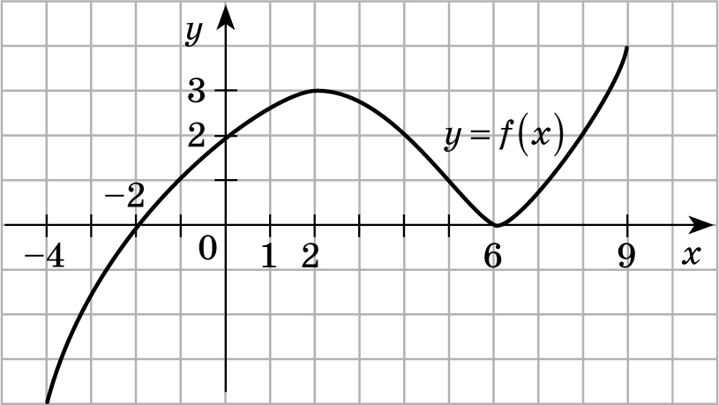

4. (3 б.) На рис. зображено графік функції

. Вкажіть:

(0,5 б.) а) Область визначення функції.

(0,5 б.) б) Нулі функції.

(1 б.) в) Проміжок спадання функції.

(1 б.) г) Проміжки, на яких функція

набуває додатних значень.

*Достатній та високий рівні (6 балів)*

5.(2 б.) Оцініть значення виразу 3*х* – *у,* якщо 8 < *х* < 12, –3 < *у* < 1.

6. (2 б.) При яких значеннях змінної *х* має зміст функція

.

7. (2 б.) Розв’яжіть систему нерівностей і відповідь запишіть у вигляді проміжку:

$\left\{\begin{aligned}12х+6-3(5х+4)≤24; \\ {(х+5)}^{2}≥х^{2}+6х+65.\end{aligned}\right.$

**Алгебра, 9 клас**

**Підсумкова контрольна робота**

**Варіант 2**

*Початковий і середній рівні (6 балів)*

У завданнях 1–3 виберіть одну правильну, на ваш погляд, відповідь.

1**.** (1 б.) Знайдіть нуль функції *у* = 2*х* + 6

|  |  |  |  |
| --- | --- | --- | --- |
| А) 6 | Б) - 3 | В) 32 | Г) 4 |

2.(1 б.) Розв’язком нерівності 3*х* +11> *х* – 5 є проміжок:

|  |  |  |  |
| --- | --- | --- | --- |
| А) (1,5; ∞) | Б) (–4; ∞) | В) (3; ∞) | Г) (–8; ∞) |

3.(1 б.) Вкажіть **неправильну** нерівність, якщо *а < b*

|  |  |  |  |
| --- | --- | --- | --- |
| А) *а* – 10 *< b* –10 | Б) *а* + 7 *< b +* 7 | В) 11*а <* 11 *b* | Г) – 1,4*a* < – 1,4*b* |

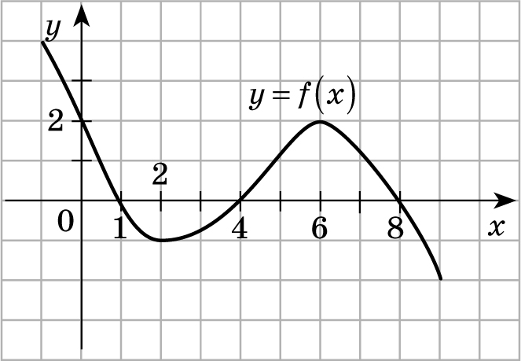4.(3 б.) На рис. зображено графік функції

. Вкажіть:

(0,5 б.) а) Область визначення функції.

(0,5 б.) б) Нулі функції.

(1 б.) в) Проміжок зростання функції.

(1 б.) г) Проміжки, на яких

функція набуває від’ємних значень.

*Достатній та високий рівні (6 балів)*

5. (2 б.) Оцініть значення виразу 3*a* – *b,* якщо 4 < *a* < 9, – 6 < *b* < 8.

6. (2 б.) При яких значеннях змінної *х* має зміст функція

.

7. (2 б.) Розв’яжіть систему нерівностей і відповідь запишіть у вигляді проміжку:

$\left\{\begin{aligned}2-6х-3\left(3+2х\right)≥5; \\ {(х+8)}^{2}≤х^{2}-6х+20.\end{aligned}\right.$

**Алгебра, 9 клас**

**Підсумкова контрольна робота**

**Варіант 3**

*Початковий і середній рівні (6 балів)*

У завданнях 1–3 виберіть одну правильну, на ваш погляд, відповідь.

1**.** (1 б.) Знайдіть нуль функції *у* = 4 – 20*х*

|  |  |  |  |
| --- | --- | --- | --- |
| А) 4 | Б) – 0,2 | В) 0,2 | Г) 5 |

2.(1 б.) Розв’язком нерівності 6*х* – 3 < 9 *х* + 12 є проміжок:

|  |  |  |  |
| --- | --- | --- | --- |
| А) (–5; ∞) | Б) (–∞; -5) | В) (–∞; 5) | Г) (–∞; 1) |

3.(1 б.) Вкажіть **неправильну** нерівність, якщо *а > b*

|  |  |  |  |
| --- | --- | --- | --- |
| А) 10 + *a* < 10 + *b* | Б) *a* – 10 > *b* – 10 | В) 10*a* > 10*b* | Г) – 10*a* < – 10*b* |

4.(3 б.) На рис. зображено графік функції

. Вкажіть:

(0,5 б.) а) Область визначення функції.

(0,5 б.) б) Нулі функції.

(1 б.) в) Проміжки зростання функції.

(1 б.) г) Проміжок, на якому функція

набуває від’ємних значень.

*Достатній та високий рівні (6 балів)*

5.(2 б.) Оцініть значення виразу 4*х* – *у,* якщо –7 < *х* < 5, –2 < *у* < 3.

6. (2 б.) При яких значеннях змінної *х* має зміст функція

.

7. (2 б.) Розв’яжіть систему нерівностей і відповідь запишіть у вигляді проміжку:

$$\left\{\begin{aligned}6х+9-2(4х-9)≤18; \\ {(х-9)}^{2}≥х^{2}-20х+77.\end{aligned}\right.$$

$\left\{\begin{aligned}6х+9-2(4х-9)≤18; \\ {(х-9)}^{2}≥х^{2}-20х+77.\end{aligned}\right.$

**Алгебра, 9 клас**

**Підсумкова контрольна робота**

**Варіант 4**

*Початковий і середній рівні (6 балів)*

У завданнях 1–3 виберіть одну правильну, на ваш погляд, відповідь.

1**.** (1 б.) Знайдіть нуль функції *у* = 8*х* +16

|  |  |  |  |
| --- | --- | --- | --- |
| А) 2 | Б) – 2 | В) 24 | Г) 8 |

2.(1 б.) Розв’язком нерівності 2*х* + 2 > 10*х* – 30 є проміжок:

|  |  |  |  |
| --- | --- | --- | --- |
| А) (– ∞; –4) | Б) (– 4; ∞) | В) (– ∞; 4) | Г) (4; + ∞) |

3.(1 б.) Вкажіть **правильну** нерівність, якщо *а > b*

|  |  |  |  |
| --- | --- | --- | --- |
| А) – *а* > – *b* | Б) $\frac{a}{3}$ *< $\frac{b}{3}$* | В) *а* – 3 *> b* – 3 | Г) 3*a* + 1 < 3*b +* 1 |



4.(3 б.) На рис. зображено графік функції

. Вкажіть:

(0,5 б.) а) Область визначення функції.

(0,5 б.) б) Нулі функції.

(1 б.) в) Проміжки спадання функції.

(1 б.) г) Проміжки, на яких

функція набуває від’ємних значень.

*Достатній та високий рівні (6 балів)*

5.(2 б.) Оцініть значення виразу 5*x* – *y,* якщо –1 < *x* < 13, – 2 < *y* < 7.

6. (2 б.) При яких значеннях змінної *х* має зміст функція

y = .

7. (2 б.) Розв’яжіть систему нерівностей і відповідь запишіть у вигляді проміжку: